GAUTENG DEPARTMENT OF EDUCATION
SENIOR CERTIFICATE EXAMINATION

AFRIKAANS EERSTE TAAL SG
(Eerste Vraestel)

TYD : 2½ uur

PUNTE : 90

INSTRUKSIES:

- Afdeling A tot C is VERPLIGTEND.

- Beantwoord EEN vraag uit Afdeling A.

- Beantwoord AL die vrae in Afdeling B en C.

- Nommer al u antwoorde in die middel van die antwoordboek.

- Werk netjies.

- Besin en beplan deeglik vooraf en benut die volle tydsduur van die vraestel.

AFDELING A

FUNKSIONELE SKRYFWERK

U het gedurende die afgelope paar jaar in Afrikaansonderrig met skryfwerk oor ŉ wye terrein kennis gemaak. Skryfwerk impliseer nie net skriftelike kommunikasie en die hantering van verskillende skryfstukke nie, maar ook taalvaardigheid en taalgebruik.

EEN opdrag van 20 punte moet in Afdeling A gedoen word.

LENGTE: 150 – 200 woorde. Hou by elke opdrag die volgende belangrike skryfbeginsels in gedagte:

- Die DOEL wat u met die skryfstuk wil bereik.
- Die TEIKENGROEP op wie die skryfstuk betrekking het.
- Die VORM van die skryfstuk (bv. brief, verslag of enige ander gepaste vorm wat die skryfstuk behoort aan te neem).
- Skryf die NOMMER van die vraag boaan neer.
- Bepaal u by die onderwerp.
- Hou by die vereiste lengte.

1.1

Skryf AAN

Skryf aan ons by Dagsê en sê
jou sê – in Afrikaans.

Ons adres is:

Die Redakteur

Dagsê

Posbus 123

Randburg

2125

briewe

Rugbytoeskouers kan ŉ vreugde of ŉ verleentheid vir die spelers wees. Lug u mening in ŉ formele brief aan die pers.

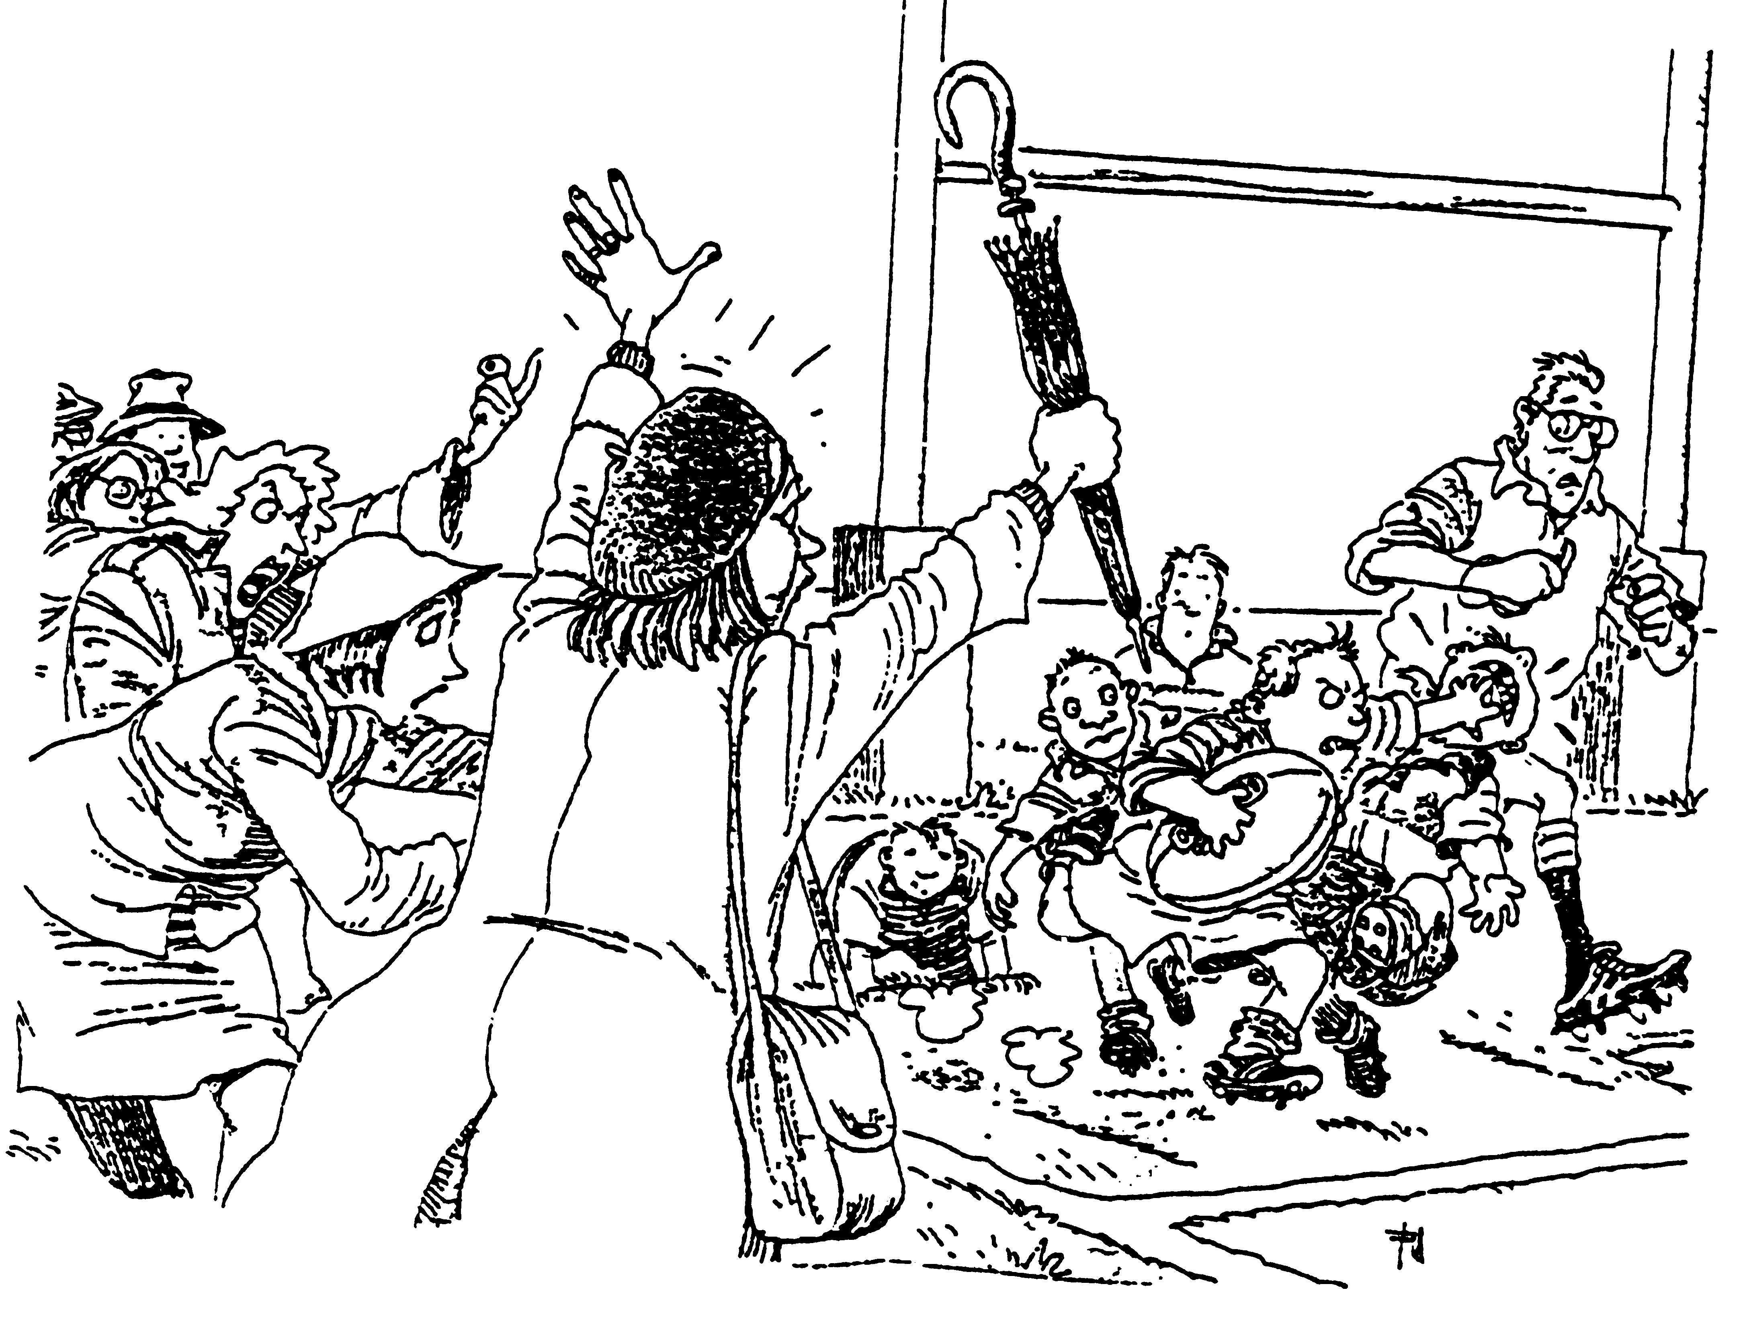
Loop hom,

Boeta!

OF

1.2
FLIEKKEUSE
⁶/₁₀

DEUR LEON VAN NIEROP
THE MOD SQUAD
Met Claire Danes en Giovanni Ribisi. Regie: Scott Silver

Dis nou ŉ “koel” fliek. Nie net vir tieners wat met die loslit-karakters se byderwetse, verveelde houding sal identifiseer nie, maar vir enigeen wat nog aan ŉ jare-sestig-babelas ly. As jou kinders vra: Hoekom was die jare sestig kamstig so koel?, vat hulle na dié fliek. Dis oor drie skarminkels wat as jeugdiges in die tronk was, maar nou, in die hippie-era, polisielede is. Die drie lieftallige paloekas ontdek ŉ slang in die gras en verdink hul base van korrupsie. Hulle word in ŉ lokval gelei. Maar wat is nuut, vra jy dalk. Die stewige karakterisering en vars spel van drie opwindende talente, asook die prikkelende atmosfeer en klankbaan van die jare sestig. Die storie self bied niks nuuts nie, behalwe dat dit ŉ wyedoek-weergawe van ŉ Britse
TV-reeks is met ŉ streep van die nuwe millennium deur.

Hierbo verskyn ŉ resensie van ŉ bekende resensent oor ŉ fliek wat hy gesien het. As kunsresensent van ŉ koerant, is dit u opdrag om ŉ resensie te skryf oor
ŉ opvoering, fliek óf televisieprogram wat u gesien het. Verdienstelikhede én tekortkominge vorm gewoonlik deel van enige resensie.

OF

1.3
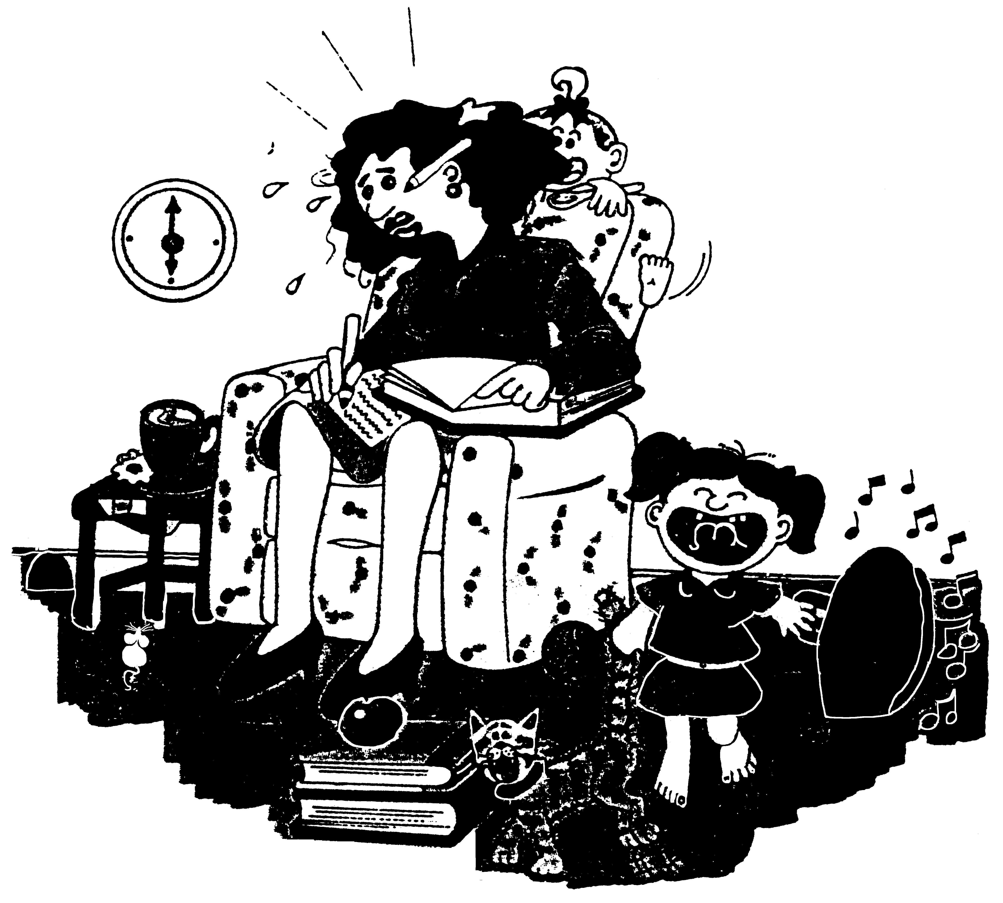
liewe ….

Noudat u die volwasse wêreld betree, besef u vir die eerste keer hoe ŉ groot rol u ouers in u opvoeding gespeel het. Skryf ŉ brief aan u ouers waarin u hulle bedank vir die wyse waarop hulle u gereed gemaak het vir die toekoms.

OF

1.4 U verteenwoordig ŉ reisagentskap. Skryf ŉ advertensie om ŉ droomvakansieplek in tydskrifte bekend te stel. Gebruik die voorbeeld slegs as riglyn om u eie (denkbeeldige) advertensie te skryf.

WILDEKUS WINTERAANBOD

Die jaar is nou eers halfpad en jy het reeds ŉ blaaskans nodig. Met die hoë pryse van vandag is dit nie altyd moontlik om in Desember met vakansie te gaan nie, wat nog van die middel van die jaar ook. Nou is ŉ winter-ruskans by die Wild Coast Sun binne jou bereik, danksy Huisge-noot en Sun International. Daar is pakkette vir elke smaak en behoefte.
Of jy rustig wil gholf speel en ontspan en of jy lus is vir 24 uur se pret aaneen – dit sal net die regte medisyne wees om jou te laat vergeet van die koue.
Die oord het die grootste natuurlike branderpoel in die wêreld en bied ŉ groot verskei-denheid hoë-energie-watersport-soorte en rustige vaarte met sonsondergang. As jy vaste grond onder jou voete verkies, is daar ponie- en perdry, kampioenskap-gholf, vlugbal, tennis, muurbal, rolbal en tafeltennis.
As jy lus voel om ŉ bietjie bederf te word, gaan vir ŉ sessie in die gesondheid- en skoon-heidsentrum, waar jy in die jacuzzi kan ontspan of ŉ
verfrissende massering kan kry.Saans kan jy aan heerlike geregte weglê voor jy jou geluk in die casino beproef.
Jou kinders kry gratis lid-maatskap van Kamp Kwena, waar hulle hulle gate uit sal geniet terwyl jy op jou eie kan ontspan.
Alle pryse is per persoon wat ŉ standaardkamer met twee beddens deel en sluit ontbyt in, asook ŉ gratis R100-casinobewys vir elke dubbelkamer bespreek. Kin-ders onder agttien jaar wat ŉ kamer met ouers deel, bly gratis.
Jy kan die Wild Coast Sun per pad van Durban bereik, of jy kan na die lughawe by Margate vlieg.
Vir meer inligting of besprekings bel Sun International se sentrale besprekingskantore by (011) 780-7800, (021) 418-1470 of (031) 312-6205.
Pryse geld tot 31 Augustus 1999 – insluitende spitstye.


 | 2 nagte in die week | 2 nagte per naweek | 3 nagte in die week | 3 nagte per naweek | 4 nagte in die week | 5 nagte in die week

Tuinuitsig Seeuitsig | R490  R550 | R576  R646 | R735  R825 | R821  R921 | R980  R1100 | R1225  R1375

OF

1.5

Uit die nes
Laat jou (groot)
kind los
Wat krap die meeste in die verhouding tussen volwasse kinders en hul ouers? Die feit dat ma en pa nooit hul kinders as grootmense aanvaar nie, sê kenners.

U behartig ŉ rubriek in ŉ tydskrif waar u raad gee oor aktuele probleme. Skryf ŉ artikel oor bogenoemde saak en lê klem op moontlike oplossings.

OF

1.6
Dagboekinskrywings

September
Sun | Mon | Tues | Wed | Thurs | Fri | Sat | Rekordeksamen  eindig  Matriekafskeid
 |  |  | 1 | 1 | 3 | 4 | Rekordeksamen  eindig  Matriekafskeid
5 | 6 | 7 | 8 | 9 | 10 | 11 | Rekordeksamen  eindig  Matriekafskeid
12 | `13 | 14 | 15 | 16 | 17 | 18 | Rekordeksamen  eindig  Matriekafskeid
19 | 20 | 21 | 22 | 23 | 24 | 25 | Rekordeksamen  eindig  Matriekafskeid
26 | 27 | 28 | 29 | 30 |  |  | Rekordeksamen  eindig  Matriekafskeid

U skryf al u ervarings gedurende u matriekjaar in ŉ spesiale dagboek. Maak DRIE dagboekinskrywings vir Septembermaand.

OF

1.7 Skryf ŉ verslag vir Sport-Beeld oor EEN van die volgende sportsoorte: Voorsien u verslag van ŉ opskrif.


Hokkie

Rugby
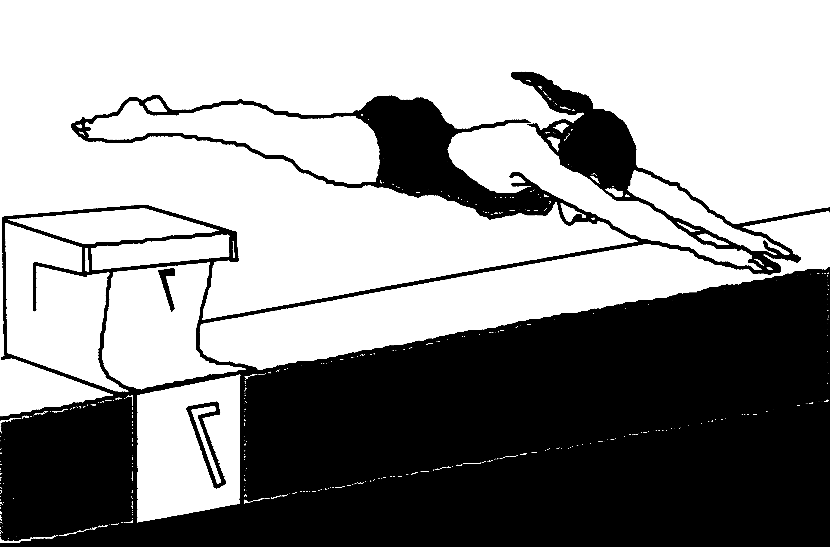
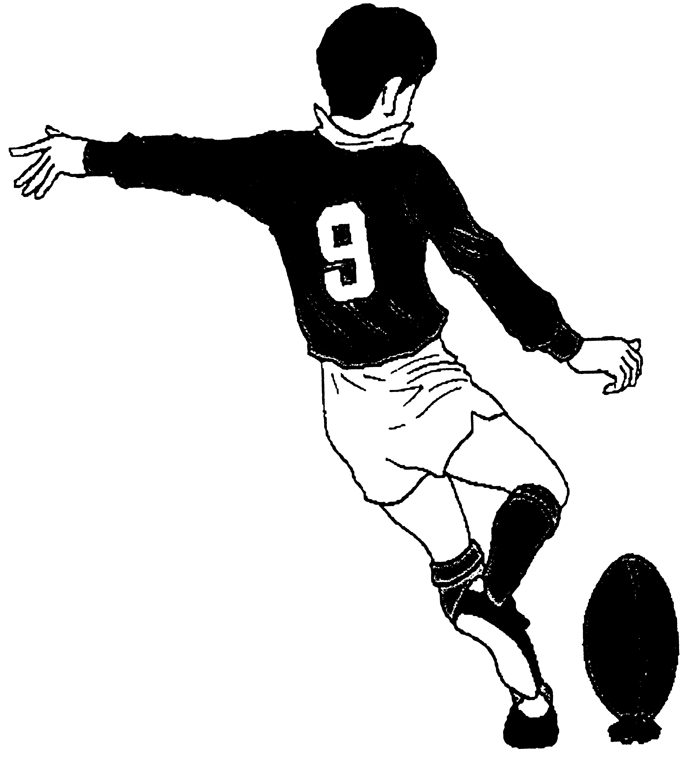
Swem

  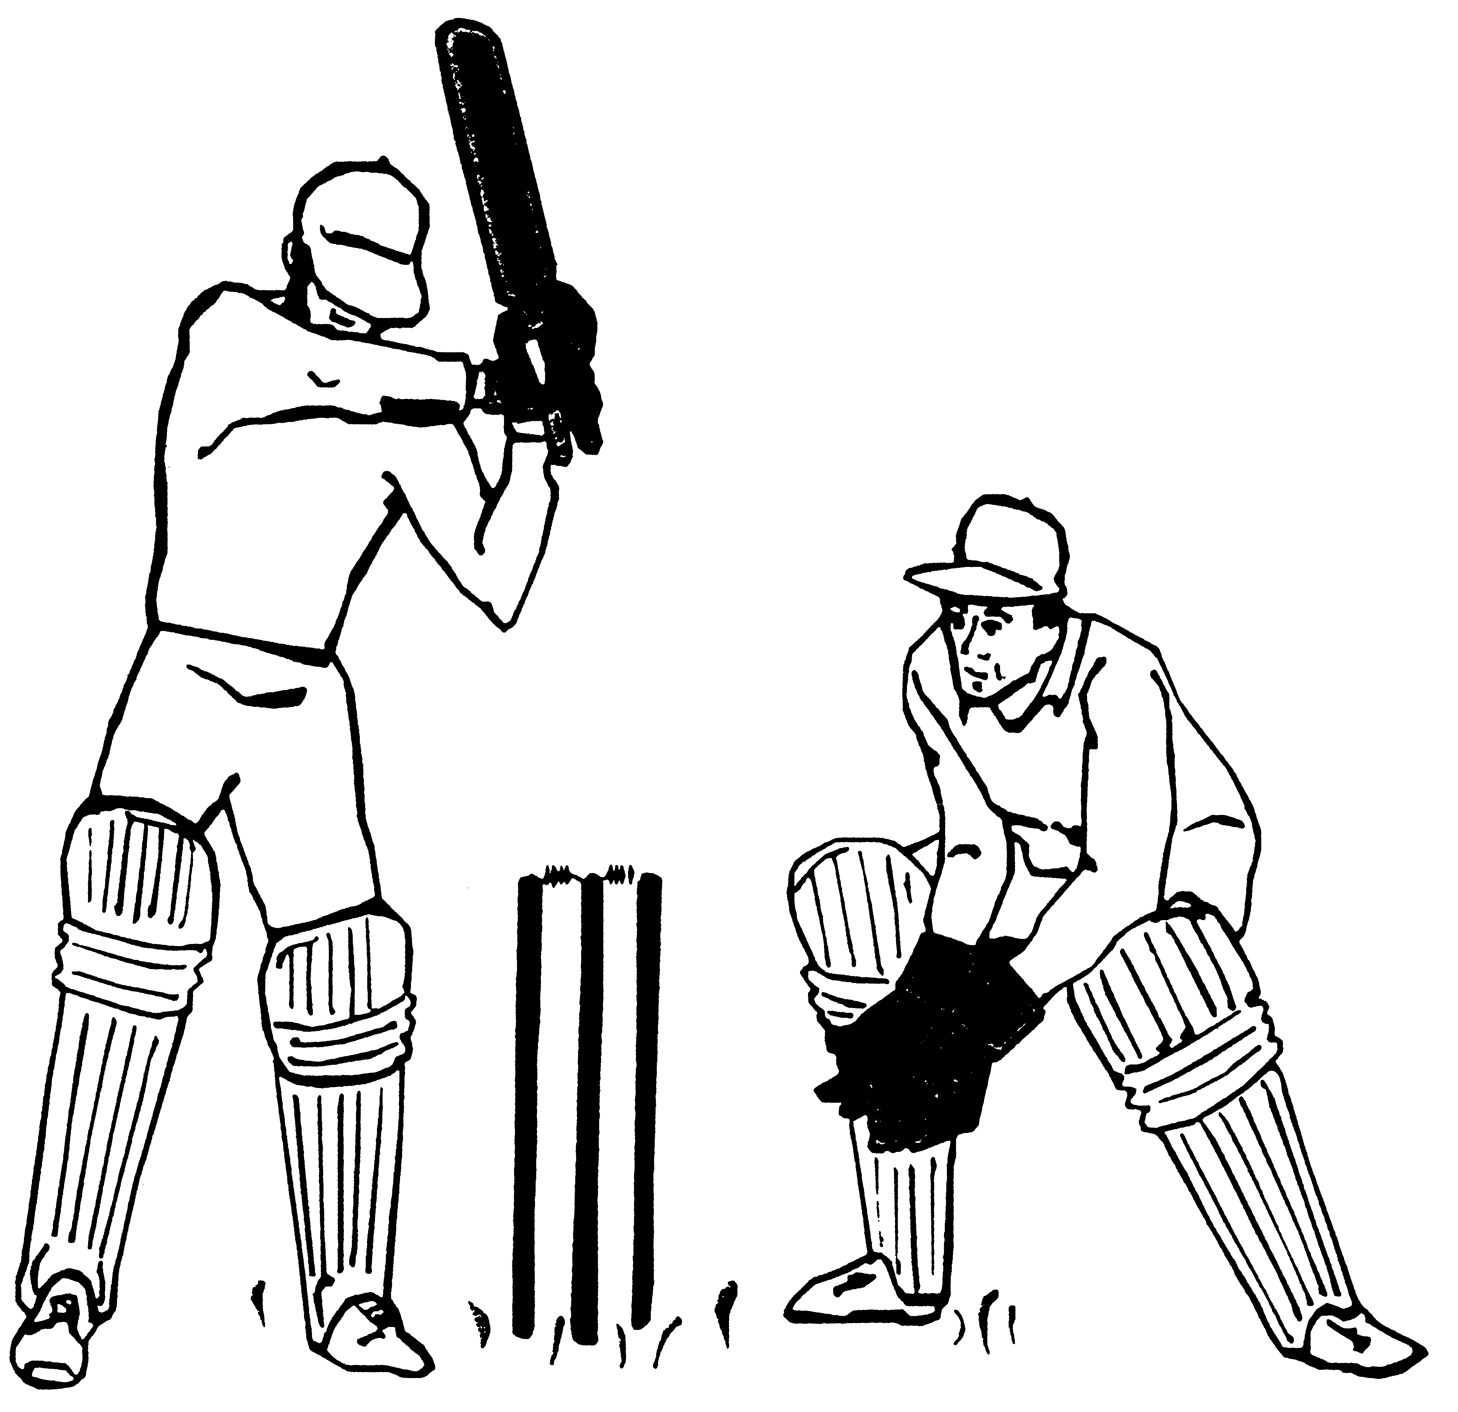    Atletiek  Gholf  Krieket  LW: Het u EEN onderwerp uit Afdeling A gekies?  TOTAAL VIR AFDELING A: | [20]  [20]

AFDELING B
LEESBEGRIP

Hierdie afdeling tel 40 punte

VRAAG 2
VERPLIGTEND

U het die afgelope aantal jare kennis gemaak met verskillende tipes nieliterêre tekste. Bestudeer die volgende leestekste in hierdie afdeling noukeurig en beantwoord daarna die vrae wat daaroor handel:

LEESTEKS A

Wenbrief

Mev. P. Van Rooyen van Louis Trichardt wen dié week ons prysgeld van R50.

- Taal moet dinamies wees

- Ek stem nie saam met die skrywer van die brief Dis ons eie skuld
(14 September) dat mense wat soms Engelse woorde in hul alledaagse taal gebruik, skuldig is dat hulle Afrikaans verkrag nie.

- Ek dra ook jeans en T-shirts en eet steak en tjips, maar ek lees (en koop) Afrikaanse boeke. ŉ Mens doen meer vir Afrikaans deur ŉ goeie Afrikaanse boek te koop as deur te baklei oor ŉ paar Engelse woorde.

- Taal moet dinamies wees, moet kan aanpas by die moderne leefwyse en moet alle groepe mense wat hom wil praat, kan akkommodeer. Anders het ons dalk nog almal Hooghollands gepraat.

- Die bydrae van die sogenaamde “alternatiewe” Afrikaanse sangers van so ŉ paar jaar gelede is nooit na waarde geskat nie. Koos Kombuis en Johannes Kerkorrel het meer vir Afrikaanse musiek beteken as wat die meeste mense ooit sal besef.

- Hulle het die jeug weer na Afrikaanse musiek laat luister. En Koos Kombuis se liedjie Bicycle sonder slot is van die mooiste Afrikaans wat ek nog gehoor het.

- Bruin Afrikaners se Afrikaans moet ook nie gering geskat word nie. Hulle skilder met ons gesamentlike taal, en sonder die uitdrukkings sou ons taal veel armer gewees het.

(Uit Sarie 1994)

- Wat bedoel die skryfster van dié wenbrief met die titel van haar brief? (paragraaf 1)  - Vervang “jeans”, “T-shirts”, “steak” en “tjips” (paragraaf 3) met suiwer Afrikaanse woorde.  - Is die laaste sin in paragraaf 3 ŉ feit of ŉ bewering? Motiveer u antwoord.  - Die woord “akkommodeer” (paragraaf 4) beteken normaalweg huisves of verblyf gee. Wat beteken dié woord in hierdie sinsverband? Kies slegs A of B.  - verstaan  - pas  - Noem TWEE “alternatiewe” Afrikaanse sangers wat ŉ bydrae tot die groei van Afrikaans gemaak het.  - Verklaar die uitdrukking “nooit na waarde geskat nie” (paragraaf 5) in u eie woorde.  - Wie se bydrae tot die Afrikaanse taal word, volgens die skryfster, ook nie na waarde geskat nie?  - Waarom word “Afrikaanse musiek” (paragraaf 6) met ŉ hoofletter geskryf?  2.9  2.9.1 Tot watter gevolgtrekking kom die skryfster in paragraaf 6? Kies slegs A of B.  - A. Die jeug luister weer na Afrikaanse musiek.  B. Die jeug luister nie na Afrikaanse musiek nie.  - 2.9.2 Stem u met haar saam? Motiveer u antwoord.  2.10 Word die woord “skilder” in paragraaf 7 letterlik of figuurlik gebruik?  2.11 Skryf die hoofgedagte van paragraaf 7 in ŉ enkele sin neer. Kies slegs A of B.  - Bruin Afrikaners maak ons taal ryker.  - Bruin Afrikaners maak ons taal armer. | (2)  (4)  (2)  (1)  (2)  (2)  (1)  (1)  (1)  (2)  (1)  (1)

EN

LEESTEKS B

1 GEE MY ’N WILDEWRAGTAG-FLIEK

2  3  4  5  6  7  8  9  10 | Dames en here, vergun as-  seblief dié stukkie self-  koestering om my voor te  stel: Nie as ŉ maer askeet  in ŉ groen (sien, hy was sy  tyd vooruit) trui nie, maar eerder as ŉ  gewone dertigplus-pokkel wat vies is.  Oor hy hom moet verlaat op die me-  nings van die deursnit-resensent as hy  ŉ los tienrandnoot het om uit die be-  klemming van die alledaagse te ont-  snap na die wêreld van die wyedoek én  volkleur én klank van alle kante.  Daarom, en omdat tien rande nie  meer so los is nie:  Hoekom kan ŉ mens nie meer fliek-  resensies vertrou nie? Hoekom is die  helfte van die resensies in akadamees?  Hoekom is die ander helfte in Strug-  gling Cool Afrikaans of beide?  En hoekom skeer die meisies wat van  die resensente se flieke hou nie hulle  beenhare nie?  Want in ŉ wêreld vol verdriet was  ŉ ordentlike wildewragtig-fliek nog  altyd ŉ uitkoms. ŉ Lekker ou fliek met  ŉ nommer agterna soos Robocop II, The  Terminator II, en Cobra (wanneer kry hy  ŉ nommer?). ŉ Fliek  waarin alle krisisse op die mees  direkte en kragdadigste maniere op-  gelos word.  Immoreel, sê u? Nooit gesien nie.  Nie as die slegte ouens of robotte  altyd hul dure loon kry nie – al is dit  nou deur ŉ suiwer soort van Ou-Tes-  tamentiese vergeldingsgeregtigheid  wat met allerlei wonderlike weergawes  van vuur en swael op hulle afge-  dwing word. (En knersende tande,  ook).  Ons helde van skop en skiet is trou-  ens eintlik morele wesens.  So af en toe verwoord hulle selfs die  moraliteit. Wie sal byvoorbeeld ooit  Sylvester Stallone se onsterflike  woorde in die einste Cobra vergeet?  VERVOLG OP BLADSY 12

11  12  13  14  15  16  17  18  19 | “Crime is a disease,” het hy tussen sy  knersende gebit laat weet …… “and I’m  the cure”. (Toe trek hy weer die sneller)  So hoekom wil diegene wat hulle uit-  gee as voorligters vir die volk nie vir  ons ook skryf nie?  Ons kan ook lees, maar hulle maak  net kort, snedige aanmerkings oor ons  flieks. Oor ander flieks het hulle ŉ  woordeboek in die sosiale weten-  skappe vol.  Waag ŉ mens dit dan om hulle  mening oor ŉ lekker fliek op die proef  te stel, gebeur die naarste dinge.  In die eerste plek wys die fliek in  sulke klein lokale dat ŉ man by die  instapslag al deur ŉ eksistensiële krisis  gestuit word:  Moet jy die ander fliekgangers met  die hand groet en na hul welstand uitvra?  Dit raak erger. Die skerm is nie veel  groter as die een by die huis nie. Die  gelykwaardige klank kry darem soms  hulp van die geskrewe subtitels. Geen  wonder die aandag dwaal nie. Al na die  Exit / Uitgang-lig wat in die hoek staan  en terug. Maar weer:  Moet ŉ mens om verskoning vra as  jy loop? Ag nee wat. Kom terug, Syl-  vester Stallone en Arnold Schwar-  zenegger. Jy sal dié twee ten minste nie  vang waar hulle vir ŉ dag lank op ŉ  bank sit en tob oor wat van Godot (of  Chuck Norris) geword het nie.  Hulle sal hom gaan haal en boonop  ?1.*.!? omdat hy laat was.  (De Kat, Junie 1992)

- Haal woorde uit paragraaf 2 aan wat dieselfde beteken as:  2.12.1 geset  - fliek  2.13 Wat word iemand wat ŉ resensie skryf, genoem?  2.14 Sê in u eie woorde wat u dink die skrywer daarmee bedoel dat tien rand nie meer so los is nie (paragraaf 3).  2.15 Volgens paragraaf 4 is daar ŉ verskil in die skryfwyse van resensies. Wat is die verskil? | (2)  (1)  (2)  (2)

- Die uitdrukking “altyd hul dure loon kry nie” (paragraaf 8) is nie heeltemal korrek gebruik nie.  2.16.1 Vervang “dure” in die uitdrukking met die korrekte woord.  - Verklaar die uitdrukking kortliks in u eie woorde.  2.17 Haal ŉ voorbeeld van ŉ parentese aan uit paragraaf 8.  2.18 Lees paragraaf 11.  - Wat is die funksie van die aanhalingstekens in hierdie paragraaf?  - Verklaar die ironie wat in hierdie paragraaf voorkom. Kies slegs  A of B.  - Hy is teen geweld en soek ander oplossings.  - Hy is teen geweld, maar dan trek hy die sneller.  2.19 Wat is die skrywer se standpunt in verband met wildewragtag-flieks in hierdie artikel?  2.20  2.20.1 Hoeveel retoriese vrae kom voor in paragraaf 4–7?  2.20.2 Watter leestegniek het u gebruik om dit vas te stel?  2.21 Vervang “*!…..?*”, (paragraaf 19) met ŉ gepaste woord. (U mag nié ŉ kragwoord of skelwoord gebruik nie.)  - Hoe sou u die trant van hierdie artikel beskryf?  Kies slegs die korrekte antwoord.  2.22.1 Beredenerend  - Verhalend  - Beskrywend  TOTAAL VIR AFDELING B: | (1)  (2)  (2)  (1)  (1)  (2)  (2)  (1)  (1)  [40]  [40]

AFDELING C
TAALGEBRUIK IN KONTEKS

- Beantwoord AL die vrae in hierdie Afdeling.
- Hierdie Afdeling tel 30 punte.
- Skryf die nommer van elke antwoord in die middel van die reël, bokant die antwoord.

VRAAG 3

Lees die onderstaande tekste en beantwoord die vrae wat daarop volg.

AFRIKAANS OOR
‘Afrikaans het genoeg
waarde en skoonheid om
vyftig jaar vorentoe sy
behoorlike stem te laat
hoor’
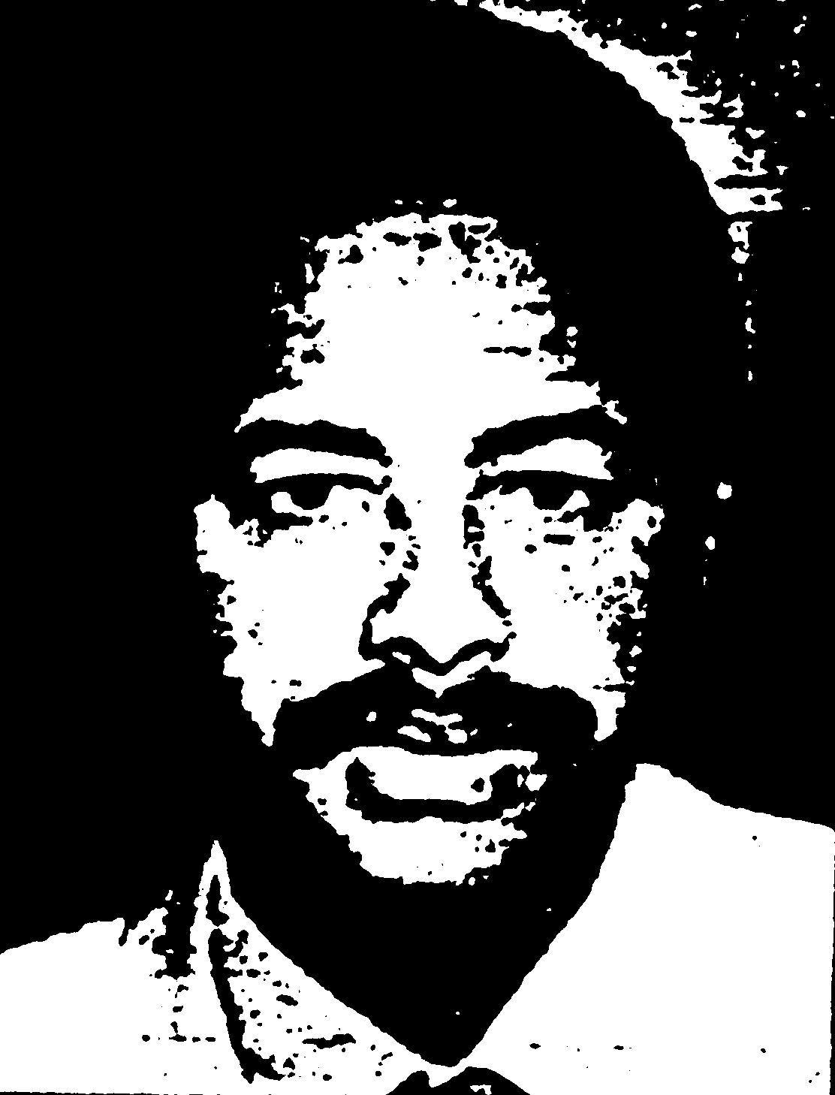
Vincent Oliphant,
digter
Wanneer ek in die
verte tuur na waar
Afrikaans moont-
lik oor vyftig jaar
sal wees, kan ek
nie anders as om
terug te dink aan
die lang pad wat
ek saam met my
moedertaal kom nie.
Ek was gelukkig om vroeg met
die werk van die Sestigers-skrywers
kennis te maak: deur Etienne
le Roux, André P. Brink en Breyten
Breytenbach het ek vir die eerste
keer my wit taalgenote as mense
soos ek leer ken.

10

15



50 JAAR

1

5

20

Deur Mari Le Roux

Sarie, 11 Augustus 1999

‘Gelukkig vir Afrikaans is
daar wêreldwyd ŉ belang-
stelling in voorheen gemar-
ginaliseerde tale’

Prof. Louise Viljoen,
aangewese hoof van Letterkunde in die Departement Afrikaans en Nederlands, US
Dat Afrikaans oor die volgende vyftig
jaar gaan verander, is ŉ feit – veral as jy
dink dat dit ŉ taal is wat nie regtig ŉ
baie lang geskiedenis het nie. Afrikaans is
reeds deur ŉ geweldige klomp tale
beïnvloed en boonop funksioneer dit in ŉ
veeltalige samelewing.

25

30

35

40

- Gebruik die opskrif van hierdie artikel: Afrikaans oor 50 jaar in ŉ volledige sin.  - Gee ŉ sinoniem vir tuur (reël 7).  - Gee die korrekte vorm van die woorde tussen hakies, deur van affikse gebruik te maak:  3.3.1 Ons gaan (elke jaar) na die Klein Karoo Kunstefees toe.  - Volgens (departement) beleid, moet leerlinge skooldrag dra.  3.4 Gee die verkleiningsvorm van:  - pad (reël 13)  - taalgenote (reël 22)  - belangstelling (reël 25)  3.5 Gee die trappe van vergelyking van vroeg (reël 17).  3.6 Wat is die vroulike vorm van Sestiger-skrywers (reël 18)?  - Gee die meervoud van:  3.7.1 le Roux (reël 20)  - hoof (reël 29) | (1)  (1)  (2)  (3)  (2)  (1)  (2)

3.8 Wêreldwyd (reël 25) is die intensiewe vorm van wyd. Gee die intensiewe vorm van gelukkig (reël 24).  3.9 Skryf prof. (reël 28) voluit.  3.10 Dui die voegsel aan in samelewing (reël 40). | (1)  (1)  (1)

EN

1. WAT MAAK JY,
OUBOET?
EK GOOI DIE OU
ATKV- AANSOEK-
VORMS WEG.
3. JA, DIE NUWE, VERBE-
TERDE AANSOEK-
VORMS IS NOU BESKIK-
BAAR.
4. DIE OUES IS OU NUUS.
5. SKAKEL NET LEDESAKE
BY (011) 886-4888 EN
HULLE SAL DIT VIR JOU
AANSTUUR.
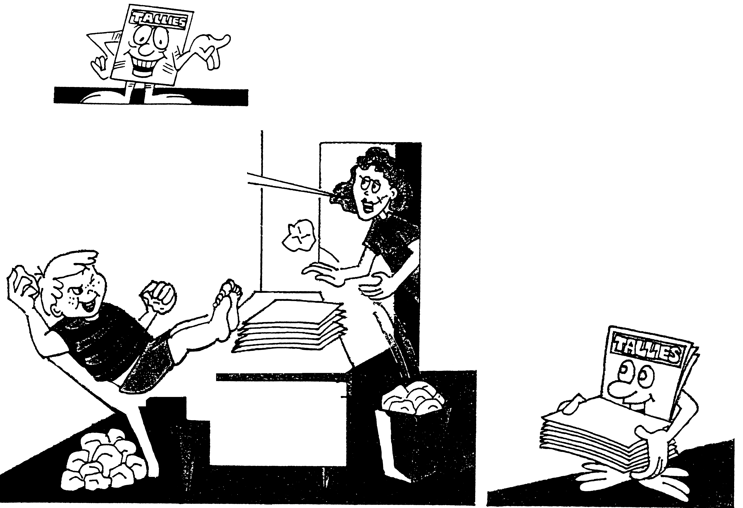
TALLIES

- Skryf sin 1 in die indirekte rede.  - Skryf sin 2 in die verlede tydsvorm.  - Skryf sin 3 in die ontkenningsvorm.  - Gebruik die deeltjiewerkwoord in sin 5 as ŉ skeibare werkwoord in u eie sin. | (1)  (1)  (1)  (1)

EN
Millennium-blues
Afrikat
is siek en sat
van vrees virrie millennium
Hy voel skierlik naar
oor elke komperrekenaar
want
sê nou net die goed ga staan?
Afrikat wil yt, na die maan.
En dáár vier hy millennium
so stoksiel en allennium
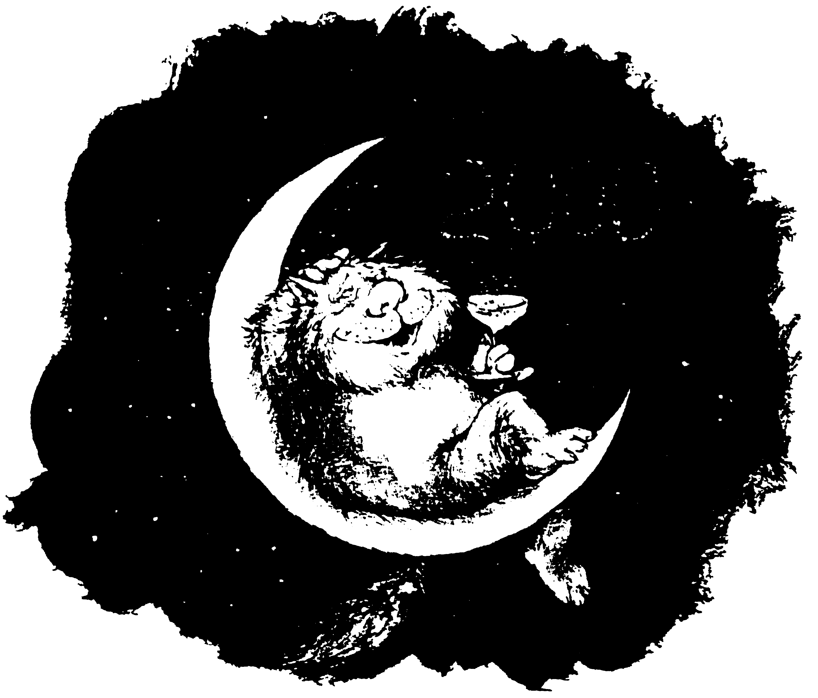
2000
Vers: Philip de Vos Tekening: Cora Coetzee
(Verwerk uit Taalgenoot)

- ŉ Tydperk van 1000 jaar word ŉ millennium genoem. Wat word ŉ tydperk van:  3.15.1 10 jaar  - 100 jaar genoem?  3.16 Die uitspraak van woorde (klankverskynsels) verskil soms van die skryftaal. Skryf die onderstreepte woorde oor in suiwer skryftaal. | (2)  (2)

EN

3.17 Gebruik die sleutelwoorde in hakies en skryf die toepaslike idioom neer.

3.17.1
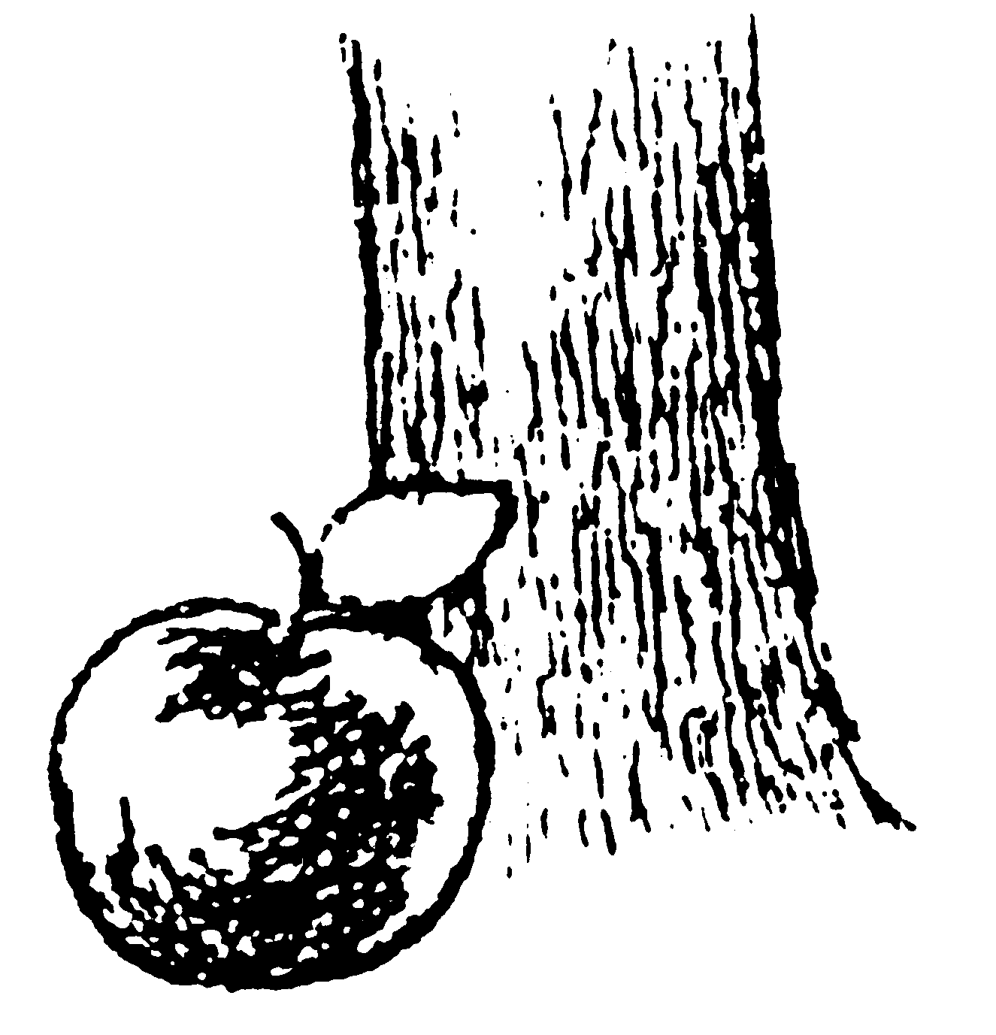
(appel)

3.17.2  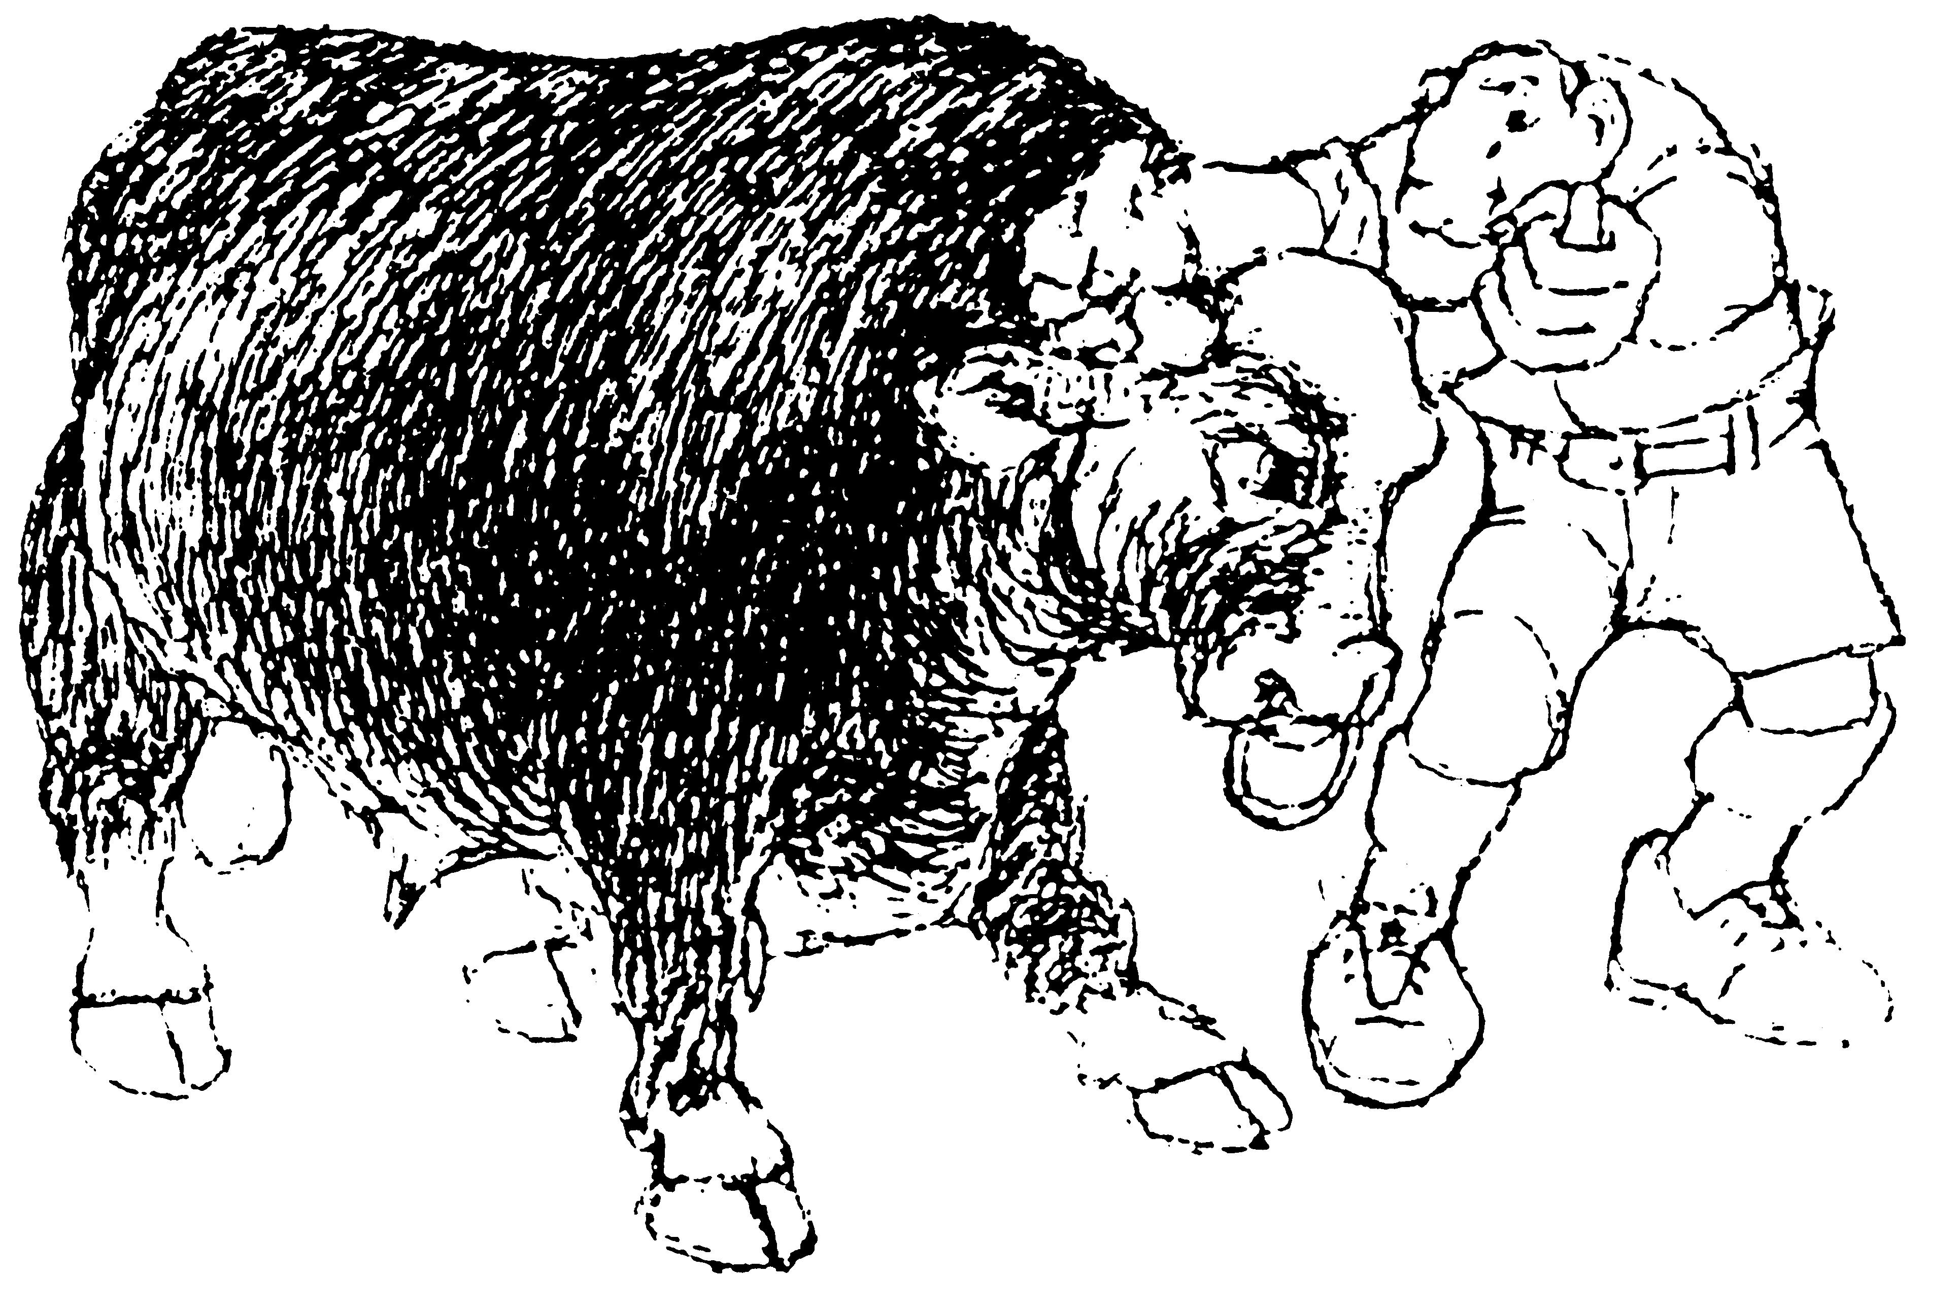  (bul) | (2)  [25]

VRAAG 4
TAALVERSORGING

Lees die volgende leesstukkie en beantwoord die vrae daaroor.

1 Die leeu is Afrika se grootste katsoort en kragtigste landroofdier.

Hulle vang ŉ gewelddige verskydenheid van prooisoorte.
Aan die een kant vang hulle soms klein knaag diere en
aan die ander kant vang hulle selfs buffels en kameelperre.
5 Vandag kom wilde leeus hoofsaaklik in Afrika voor,
maar daars ook ŉ aantal wilde leeus in Indie oor.
In Suidafrika word die grootste leeubevolking in die
Nasionale Krugerwildtuin en die Kalahari Gemsbokpark
aangetref.
(Verkort en aangepas uit:
Gesinsomnibus – M. Maartens)

- In bogenoemde artikel is daar VIER spelfoute vanaf reël 1 tot 4. Skryf die korrekte spelling van dié woorde neer.  4.2 In reël 5 tot 9 ontbreek daar DRIE belangrike skryftekens by woorde. Skryf dié woorde, met die korrekte skryftekens, neer. | (2)  (3)  [5]

TOTAAL VIR AFDELING C:  TOTAAL: | [30]  90

